Математика 8 – А, 8 – Б класи
Математична розминка
Назвати і записати числа від 42 996 до 43 005.
Назвати і записати “сусідів” чисел 30 000, 79 999.
Як дістати наступне число за 65 999?

Порівняння
635 270 …. 637 200 201 008 …. 99 967
408 199 ….. 408 600 98 599 ….100 000
Розв’язання прикладів
670 010 + (348 924 + 67 347) =
901 010 – 748 906 =
30 568 + 107 929 =
56 729 + (100 324 – 9 863) =
156 549 – 124 324 =
Задача
Один мисливець уполював за мисливський сезон 32 соболі, а другий – лише 8. У скільки разів більше вполював соболів перший мисливець?

Математична розминка
Поєднати стрілками приклади з однаковими відповідями.
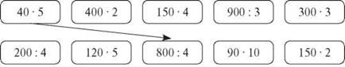
Розв’язати приклади
5 грн. 36 к. * 9 = 21 грн.35 к. : 7 =
5 км 54 м * 18 = (17 км + 5 км 527 м – 1 км 479 м) * 7 =
(78 т 910 кг – 69 т 870 кг) * 5 = 3 м 4 см * 5 + 35 м 35 см : 7 =

Задача
В їдальню привезли 86 кг 600 г м’яса, риби – у 2 рази менше. Скільки м’яса та риби привезли до їдальні?

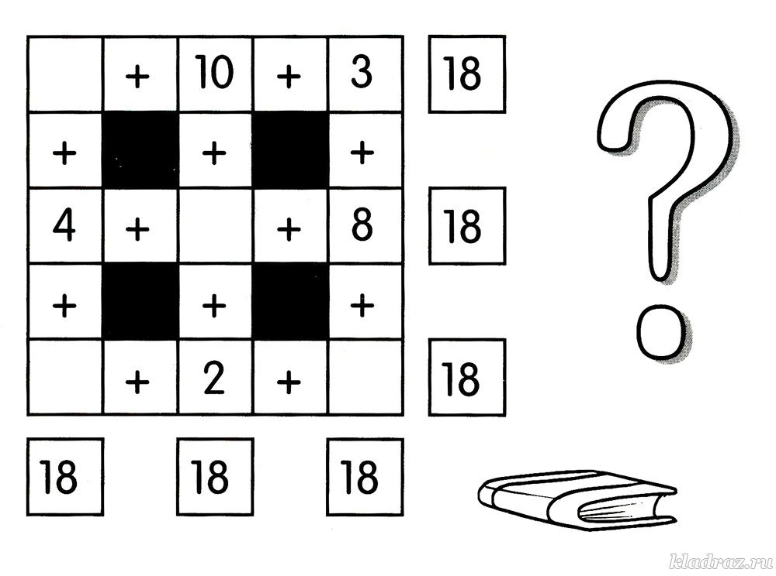

Розв’язати приклади
123 380 – 1 256 * 4 = 8 729 * 29 =
10 000 * 17 + 121 300 = 18 м 76 см * 19 =
512 + 55 555 : 5 = 4 500 : 30 =
64 246 : 12 + 22 345 * 10 = 5 т 18 кг * 42 =
Задача
У саду 12 024 фруктових дерев. Третя частина всіх дерев – вишні, шоста – абрикоси, а решта дерев – яблуні. Скільки яблунь у саду?
Гра « Знайди пару»
Потрібно вибрати пару фігур: з числом-відповіддю і прикладом.
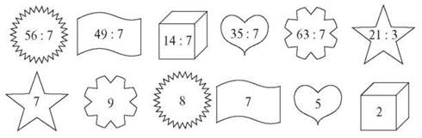

Скоротити дроби: 4/16; 24/8; 5/100; 16/36; 7/49; 25/50; 12/24; 3/9; 15/35; 7/42; 15/60;
Задача
У першому ящику 14 ¹ /₅ кг помідорів, у другому – на 1 ⁷/ ₁₀ кг більше. Скільки помідорів у двох ящиках?
Розв’язати
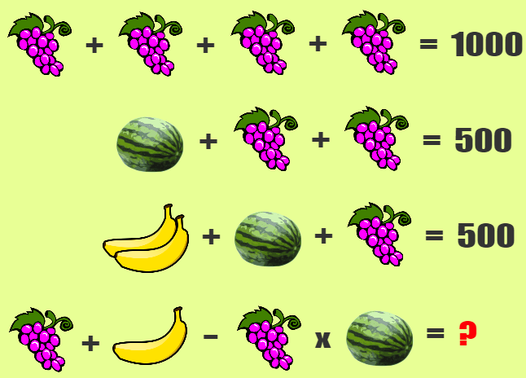
Дом. завдання переслати на пошту zathey25tanya@ukr.net

